GUÍA DE HISTORIA

Nombre: | Curso: 1° | Fecha: semana N° 4
¿QUÉ APRENDEREMOS?
Objetivo (s):
OA1: Nombrar y secuenciar días de la semana y meses del año, utilizando calendarios, e identificar el año en curso.
Contenidos: meses del año
Objetivo de la semana: Reconocer los meses del año, nombrándolos y secuenciándolos por medio de actividades para favorecer la ubicación temporal, observando guía, contestando en cuaderno y complementando con video educativo.
Habilidad: Reconocer

¿Qué necesito saber?
Para comenzar necesitas saber de qué se trata la habilidad de reconocer y qué entendemos por meses del año.



Entonces:
Reconocer es: Examinar con cuidado y atención.

Los meses del año son: es cada uno de los 12 periodos de tiempo en que se divide el año y están formados por 30 o 31 días, salvo Febrero que tiene 28 días.

ESTOS SON LOS MESES DEL AÑO.

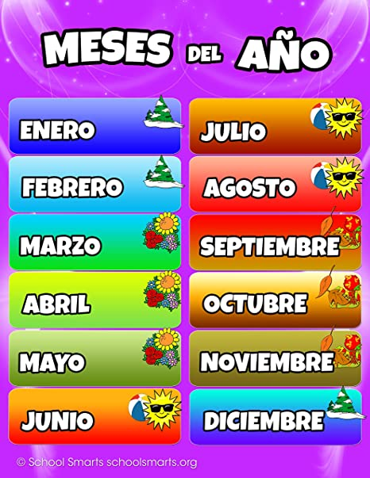

Durante estos 12 meses realizamos distintas actividades.

Por ejemplo:

EN ENERO Y FEBRERO ESTAMOS DE VACACIONES.



EN MARZO, ABRIL, MAYO, JUNIO, JULIO, AGOSTO, SEPTIEMBRE, OCTUBRE, NOVIEMBRE Y DICIEMBRE VAMOS AL COLEGIO.


¡A TRABAJAR!
Hoy trabajaremos en el cuaderno, para esto pide a un adulto que escriba cada instrucción en la que trabajaremos hoy.
Para complementar te invito a ver este video.
https://www.youtube.com/watch?v=CzuhT8qNQF8
- Completa (mamita ayuda con la información si no sabe el nombre de los meses)
Un año tiene __________ meses
El mes de la Navidad es ________________________
Tu cumpleaños es en el mes de ________________________________________

2- Dibuja lo que más te gusta de las cosas que pasan en un año y escribe el nombre del mes en que sucede.

Recorta y arma en el cuaderno o en una hoja el tren según orden de los meses del año. Tómale una foto y envíala por whatsapp como el reporte.
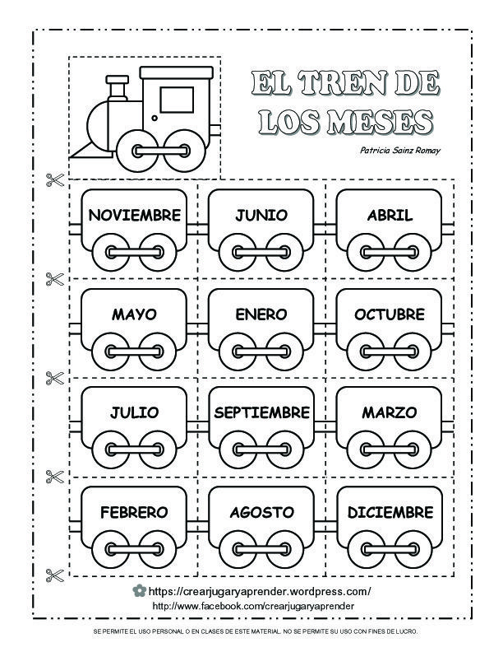
FANTÁSTICA TAREA.


.- ¿Qué fue lo más difícil de este trabajo? ¿Por qué?

